Congresul Autorităților Locale din Moldova
str. Columna 106A, Chisinau, Republica Moldova (secretariat)
t. 22-35-09, fax 22-35-29, mob. 079588547, info@calm.md, www.calm.md

BULETIN INFORMATIV 7-13 Aprilie 2014

CUPRINS
PROIECTUL INTERREGIONAL DE GESTIONARE A DEȘEURILOR SOLIDE ÎN RAIOANELE ȘOLDĂNEȘTI, REZINA ȘI FLOREȘTI VA AVEA ȘANSE SPORITE PENTRU A FI EFICIENT ȘI DURABIL......................................................................................................................2
RAIOANELE ŞOLDĂNEŞTI, FLOREŞTI ŞI REZINA COLECTEAZĂ DEŞEURILE SEPARAT, PENTRU UN MEDIU MAI CURAT...................................................................................3
LANSAREA OFICIALĂ A STRATEGIEI DE COOPERARE A ELVEȚIEI PENTRU REPUBLICA MOLDOVA – 46 MILIOANE EURO PENTRU SĂNĂTATE ȘI ASIGURARE CU APĂ...............6
AU FOST RELUATE LUCRĂRILE DE CONSTRUCȚIE A DRUMULUI ȘTEFAN VODĂ-TALMAZA……………………………………………………………………………………………………………....7
DRUMUL SPRE UN VIITOR MAI BUN PENTRU LOCUITORII SATULUI SCORENI................8
CONDIȚII EUROPENE! AU FOST RENOVATE DRUMURILE LOCALE DIN NORDUL MOLDOVEI……………………………………………………………………………………………………………....9
PROIECTE ÎN REGIUNEA SUD: EVALUAREA SITUAȚIEI PE ȘANTIER...............................10
PREȘEDINȚI ȘI VICE-PREȘEDINȚI, PRIMARI ȘI VICE-PRIMARI DIN REPUBLICA MOLDOVA ÎN VIZITĂ OFICIALĂ LA CELE MAI ÎNALTE INSTITUȚII ALE STATULUI ROMÂN ÎN CADRUL UNUI EVENIMENT DEDICAT MEMBRILOR EUROREGIUNII SIRET-PRUT-NISTRU............11
ȘEDINȚĂ DE COORDONARE A LUCRĂRILOR DE CONSTRUCȚIE A DRUMULUI DE ACCES CĂTRE MĂNĂSTIREA VĂRZĂREȘTI………………………………………………………………………....13
INVESTIŢII DE 150 MIL. LEI PENTRU EFICIENŢA ENERGETICĂ A INSTITUŢIILOR PUBLICE.....................................................................................................................14
O PROBLEMĂ IMPORTANTĂ CU CARE SE CONFRUNTĂ REPUBLICA MOLDOVA ESTE GESTIONAREA DEŞEURILOR.......................................................................................15
PROIECTUL INTERREGIONAL DE GESTIONARE A DEȘEURILOR SOLIDE ÎN RAIOANELE ȘOLDĂNEȘTI, REZINA ȘI FLOREȘTI VA AVEA ȘANSE SPORITE PENTRU A FI EFICIENT ȘI DURABIL
Bălți, 8-9 aprilie 2014. O echipă formată din specialiști din cadrul Ministerului Dezvoltării Regionale și Construcțiilor (MDRC), Agenției de Dezvoltare Regională Nord (ADR Nord) și ADR Centru, precum și consultanți de la Agenția de Cooperare Internațională a Germaniei (GIZ) participă, în incinta ADR Nord, la un atelier de lucru de două zile privind stabilirea sistemului de monitorizare și evaluare bazat pe rezultate în cadrul proiectului „Îmbunătățirea serviciilor de gestionare a deșeurilor solide în raioanele Șoldănești, Rezina și Florești”, cu finanțare din Fondul de investiții german.
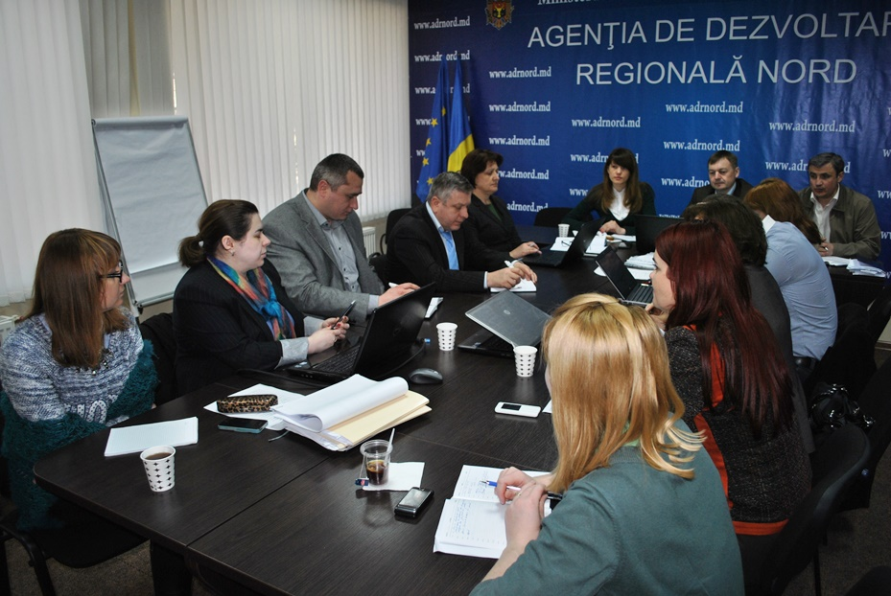
La atelierul de lucru s-au întrunit specialiști din Secțiile de planificare strategică, managementul proiectelor, relații cu publicul și achiziții, care și-au propus să revizuiască sistemul de monitorizare bazat pe rezultate în cazul proiectului-pilot implementat în cele trei raioane. Totodată, participanții la sesiune discută și despre rolurile și responsabilitățile în procesul de implementare a proiectului-pilot.
În analizele efectuate, participanții au luat drept exemplu mecanismul de implementare a celor 5 proiecte-pilot din cadrul proiectului „Modernizarea serviciilor publice locale în Republica Moldova”, finanțat prin intermediul GIZ. Acest mecanism este bazat pe modelul „Pentagonul", ce include următoarele etape: (1) planificare şi programare integrată la nivel local; (2) îmbunătăţirea cooperării dintre administrațiile publice locale (APL); (3) investiţii în optimizarea infrastructurii pentru prestarea serviciilor publice locale; (4) consolidarea capacităţilor APL-urilor şi a prestatorilor de servicii; (5) mobilizarea şi sensibilizarea populaţiei.
Potrivit consultanților GIZ, acest model de implementare a proiectelor asigură rezultate eficiente și durabile. Astfel, Valentina Pleșca, consultant național superior GIZ în domeniul serviciilor publice locale, susține că, indiferent de sursele de finanțare, proiectele trebuie să urmeze acest mecanism de implementare, așa încât MDRC și ADR-urile să ajungă la o astfel de abordare, în conformitate cu practicile europene. Doar în acest mod va dispărea noțiunea de „proiectele noastre” și „proiectele voastre”, afirmă Denis Parea, consultant GIZ în domeniul managementului deşeurilor solide la ADR Centru.
Șefa Secției statistică regională a MDRC, Violeta Evtodienco, susține că, spre deosebire de proiectele cu finanțare externă, proiectele finanțate din Fondul Național pentru Dezvoltare Regională (FNDR) nu pot acoperi cheltuieli de asistență tehnică, fapt ce explică diferențele între mecanismele de implementare a proiectelor finanțate din FNDR și din surse externe.
Lucrând în grupuri, participanții la atelier contribuie la ajustarea documentației proiectului de MDS pentru cele trei raioane, conform mecanismului menționat mai sus. În acest fel, șansele ca proiectul să fie eficient și durabil vor crește considerabil.
Despre proiect
Din 2014, pe teritoriul raionului Florești, parte a Regiunii de Dezvoltare Nord, proiectul „Îmbunătățirea serviciilor de gestionare a deșeurilor solide în raioanele Șoldănești, Rezina și Florești” va fi monitorizat de ADR Nord, cu suportul consultanților GIZ din cadrul ADR Nord. Menționăm că, până în prezent, proiectul a fost implementat în raza raionului Florești de ADR Centru.
Cu un buget total de 40 de milioane de lei, proiectul este unul interregional, implementarea cu succes a căruia va duce la dezvoltarea localităților vizate și la reducerea numărului de îmbolnăviri în rândul populației.
Până acum, în raionul Florești, au fost costruite 215 platforme de depozitare a deșeurilor și a fost procurat echipament tehnic. Totodată, urmează a fi construite un depozit sanitar la Șoldănești, 2 centre de reciclare la Șoldănești și Florești, 2 stații de transfer la Cotiujenii Mari, raionul Șoldănești, și Florești.
Inițial, după implementarea proiectului, circa 77 de mii de locuitori vor beneficia de un sistem comun de MDS. Ulterior, este preconizată extinderea proiectului, pentru a acoperi necesităţile a 200 de mii de locuitori din cele trei raioane.
http://adrnord.md/libview.php?l=ro&idc=195&id=2108

RAIOANELE ŞOLDĂNEŞTI, FLOREŞTI ŞI REZINA COLECTEAZĂ DEŞEURILE SEPARAT, PENTRU UN MEDIU MAI CURAT
În perioada ianuarie-iunie 2014, locuitorii raioanelor Şoldăneşti, Floreşti şi Rezina sunt informaţi despre beneficiile colectării separate a deşeurilor, dar şi despre responsabilitatea cetăţenilor de a achita la timp facturile pentru acest serviciu public. Campania, cu genericul„Pentru sănătate şi un mediu mai curat, colectează deşeurile separat”, este desfăşurată de Agenţiile de Dezvoltare Regională Nord şi Centru, cu sprijinul financiar al Guvernului Germaniei. Suportul este acordat prin intermediul proiectului „Modernizarea serviciilor publice locale în Republica Moldova”, gestionat de Agenţia de Cooperare Internaţională a Germaniei (GIZ).
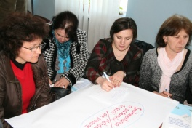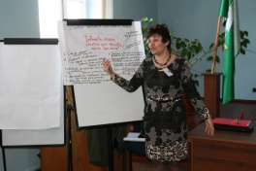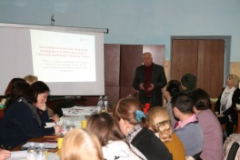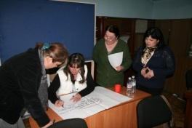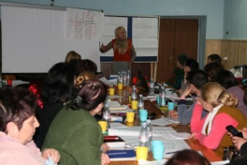
Materialele promoţionale pun accent pe beneficiile colectării separate ale deşeurilor pentru sănătate şi mediu. Astfel, populaţia va trebui să plaseze deşeurile în containere diferite: hârtie, sticlă, plastic-metal-tetrapak şi deşeuri reziduale. Pentru a ilustra criteriile de separare, va fi organizată câte o activitate amplă de salubrizare pentru fiecare din cele trei raioane.
Serviciul de colectare separată a deşeurilor va demara în primăvara-vara lui 2014. Costul lunar al acestui serviciu va fi de 8 lei de persoană pentru locuitorii satelor şi 10 lei de persoană pentru locuitorii oraşelor.
Sloganul campaniei, „Pentru sănătate şi un mediu mai curat, colectează deşeurile separat”, însoţeşte cele 20.000 de broşuri, ce vor fi distribuite cetăţenilor în cadrul celor 35 de întâlniri publice preconizate. De asemenea, vor fi plasate 400 de postere în 35 de localităţi. Totodată, mesajul campaniei va fi imprimat pe 40 de panouri stradale.
Consultanţii ADR „Habitat”, organizaţie neguvernamentală selectată prin concurs pentru a gestiona campania de comunicare, vor ţine 70 de lecţii publice tematice pentru elevii a 35 de instituţii de învăţământ din cele trei raioane. Vor fi organizate trei concursuri tematice de desen pentru elevi.
Totodată, campania implică consultanţă pentru comitetele locale de cetăţeni, create pentru fiecare din cele 35 de localităţi implicate, care veghează asupra bunei desfăşurări a proiectului de gestionare a deşeurilor. Comitetele reprezintă grupuri de iniţiativă, care în mod voluntar se implică la mobilizarea comunităţii, pentru a colecta separat deşeurile şi pentru a achita punctual taxa pentru serviciul public.
„Vom face tot posibilul ca cetățenii localităților vizate de proiect să fie sensibilizați și motivați cu privire la oportunitățile oferite de colectarea separată a deșeurilor solide. Pas cu pas, vom contribui la formarea unei atitudini a populației favorabilă pentru un mediu mai curat, care înseamnă sănătate pentru ei și urmași”, relatează Valeriu Rusu, directorul executiv al ADR „Habitat”.
Proiectul-pilot, finanţat de Guvernul Germaniei, este gestionat în parteneriat de Agenţia de Dezvoltare Regională Centru (raioanele Şoldăneşti şi Rezina) şi ADR Nord (raionul Floreşti). La acest moment, în proiectul-pilot sunt incluşi 77.000 de locuitori. Treptat, se preconizează a se acoperi necesităţile tuturor celor 200.000 de locuitori ai microregiunii.
Va fi construit un depozit sanitar la Parcani, Șoldănești, două centre de reciclare la Șoldănești și Florești și două stații de transfer la Cotiujenii Mari și Florești. La această etapă, au fost construite peste 470 de platforme şi au fost procurate containerele. Capacitatea maximă a depozitului va fi de 750.000 metri cubi, suficient pentru întreaga populaţie a microregiunii. Perioada de deservire estimată este de 25 de ani.
Prestatorul de servicii „Regia Apă-Canal Şoldăneşti” a beneficiat, în 2013, de investiţii germane consistente, care îi permit să îşi extindă activitatea şi să devină un operator eficient şi profitabil. Sediul Î.M. „Regia-Apă Şoldăneşti” a fost reconstruit, valoarea lucrărilor cifrându-se la circa 940 de mii de lei. Totodată, pentru a optimiza capacităţile operaţionale ale întreprinderii, au fost procurate maşini specializate: echipament pentru reciclare, compactare, buldozere, tractoare ş.a. Au mai fost achiziționate uniforme pentru cei 30 de angajaţi şi tehnică pentru oficiu.
Urmează ca întreprinderea municipală, fondată în 2007, să îşi extindă aria de deservire şi să fie reorganizată în societate pe acţiuni. Tot o societate pe acţiuni va fi creată la Floreşti.
În august-septembrie 2012, 70 de primării din raioanele Șoldănești, Florești și Rezina au semnat acorduri de cooperare intercomunitară pentru prestarea în comun a serviciului de gestionare a deşeurilor.
Abordarea GIZ este de a impulsiona cooperarea intercomunitară, astfel ca localităţile învecinate să presteze în comun servicii, pentru a creşte eficienţa şi pentru a optimiza costurile.
Regiunile de Dezvoltare Regională Nord şi Centru au, din februarie 2014, şi Programe Regionale Sectoriale în domeniul deşeurilor solide, elaborate cu sprijinul GIZ. Acestea reprezintă instrumente operaționale în planificarea regională, cu menirea de a spori capacitatea APL-urilor în elaborarea proiectelor regionale durabile şi de a crea condiţii pentru dezvoltarea fluxului de proiecte în domeniul gestionării deşeurilor.
Proiectul „Modernizarea serviciilor publice locale în Republica Moldova” este implementat de Agenţia de Cooperare Internaţională a Germaniei (GIZ) şi este sprijinit financiar de Ministerul German pentru Cooperare Economică şi Dezvoltare (BMZ), Agenţia Suedeză pentru Dezvoltare şi Cooperare Internaţională (Sida), Ministerul Afacerilor Externe al României şi Uniunea Europeană.
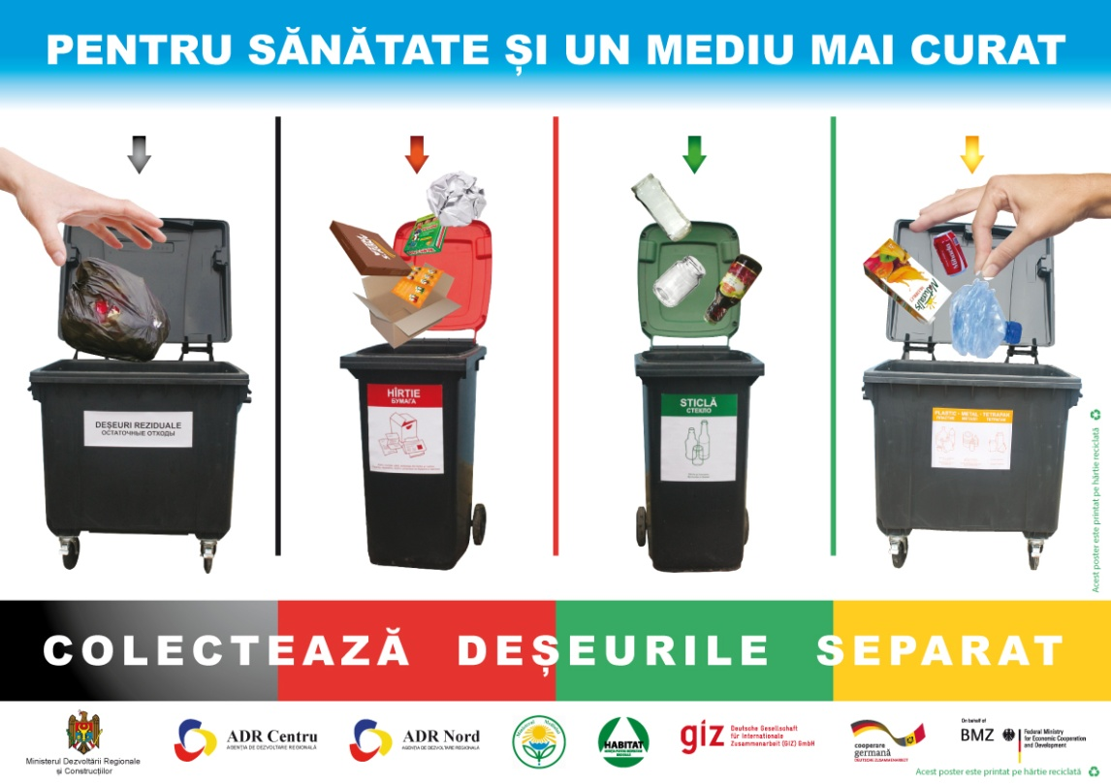
http://adrnord.md/libview.php?l=ro&idc=195&id=2109

LANSAREA OFICIALĂ A STRATEGIEI DE COOPERARE A ELVEȚIEI PENTRU REPUBLICA MOLDOVA – 46 MILIOANE EURO PENTRU SĂNĂTATE ȘI ASIGURARE CU APĂ

La 8 aprilie 2014, Ministrul Mediului, Gheorghe Șalaru, a participat la lansarea oficială a Strategiei de Cooperare a Elveției pentru Republica Moldova (2014-2017).

La evenimentul organizat de către Agenția Elvețiană pentru Dezvoltare și Cooperare au luat parte Christian Schoenenberger, Ambasadorul Elveției la Kiev, Ucraina, Georgette Bruchez, director rezident al Biroului de Cooperare al Elveţiei (SDC) la Chişinău, Santi Vege, șefa Departamentului pentru Cooperare cu Europa de Est și țările CSI a SDC, Elveția, Andrei Usatîi, Ministrul Sănătății al RM, alte persoane oficiale.

”Această Strategie este o mărturie a angajamentului Elveției de a sprijini Republica Moldova pe termen lung. Prin ea, încercăm să asigurăm mai multă stabilitate și continuitate”, a spus, la deschiderea evenimentului Christian Schoenenberger, Ambasadorul Elveției pentru Republica Moldova și Ucraina. Santi Vege, șefa Direcției Statele CSI a SDC Elveția, a făcut o prezentare scurtă a priorităților noii Strategii elvețiene. ”Rezultatele obținute în perioada 2010-2013 în domeniul sănătății și în aprovizionarea cu apă potabilă a populației din zonele rurale a Moldovei ne-a motivat să ne propunem obiective mai ambițioase”, a menționat ea.

Asigurarea cu apă potabilă și ocrotirea sănătății reprezintă domeniile prioritare de cooperare între Elveția și Republica Moldova. În perioada 20102013, volumul asistenței financiare acordată de Elveția Republicii Moldova a constituit 24 milioane de euro, iar în următorii patru ani această sumă se va dubla și va atinge cifra de 46 milioane de euro.

În domeniul asigurării cu apa potabilă a populației din zonele rurale ale Republicii Moldova, cu sprijinul elvețian, au fost construite sisteme descentralizate de aprovizionare cu apă potabilă și instalații sanitare ecologice în zona de centru a republicii. Venind cu practici de succes, optimizare de costuri și standarde de calitate, modelele elvețiene au fost integrate în Strategia de Alimentare cu Apă și Sanitație a Republicii Moldova, aprobată în 2014, fiind recomandate pentru localitățile rurale mici care nu se pot conecta la sistemele centralizate. Începând cu 2014, astfel de proiecte vor fi finanțate în toată Republica Moldova.
”SDC a fost mereu alături de noi și putem spune că această Agenție este lider în Republica Moldova la capitolul aprovizionare cu apă și sanitație. Am primit nu doar suport financiar și asistență tehnică, dar și noi modele de administrare a sistemelor de apă și sanitație. Experții elvețieni ne-au sprijinit și atunci când am elaborat Legea Apei, legislația secundară, și Strategia actualizată de Alimentare cu Apă”, a spus Gheorghe Șalaru, Ministrul Mediului.

Republica Moldova beneficiază de asistență din partea Elveției din anul 2000. Parte componentă a Departamentului Federal al Afacerilor Externe al Elveției (DFAE), Agenția Elvețiană pentru Dezvoltare și Cooperare (SDC) implementează politica elvețiană de cooperare pentru dezvoltare în peste 50 de state ale lumii, având ca scop principal promovarea dezvoltării durabile și diminuarea sărăciei

http://mediu.gov.md/index.php/serviciul-de-presa/noutati/1696-lansarea-oficiala-a-strategiei-de-cooperare-a-elvetiei-pentru-republica-moldova-46-milioane-euro-pentru-sanatate-si-asigurare-cu-apa

AU FOST RELUATE LUCRĂRILE DE CONSTRUCȚIE A DRUMULUI ȘTEFAN VODĂ-TALMAZA
La începutul lunii aprilie curent au fost reluate lucrările de construcție a drumului L-510 Ștefan Vodă - Talmaza. Pe o porțiune de drum a fost așternut primul strat de pietriș și au fost inițiate lucrările de amenajare a traseului în interiorul satului Talmaza, inclusiv pichetarea traseului și desfacerea bordurei, informează UNIMEDIA.
Primele lucrări de construcție a drumului au fost inițiate în vara anului 2013, în cadrul proiectului de dezvoltare regională „Impulsionarea dezvoltării social-economice în localitățile din cursul inferior al râului Nistru, cât și a celor din zona de stepă și încurajarea turismului în zona de frontieră, prin renovarea drumului L- 510 Ștefan Vodă-Talmaza”.
Pentru realizarea proiectului au fost alocați din Fondul Național de Dezvoltare Regională circa 41,5 mln lei.
Specialiștii Agenției de Dezvoltare Regională Sud, responsabili de realizarea eficientă a proiectului, au comunicat că lucrările de construcție au fost întrerupte la finele anului 2013 din cauza condițiilor climaterice, iar actualmente firma de construcție efectuează lucrări calitative și în ritm accelerat. De asemenea, reprezentanții ADR Sud au menționat că în luna septembrie 2014 porțiunea de drum va fi dată în exploatare.
Totodată, aceștia au mai subliniat că săptămînal efectuează vizite de monitorizare pe șantier, iar în cadrul ultimei vizite de monitorizare a fost semnat contractul pentru desfășurarea etapei a doua a proiectului, ce vizează construcția drumului de acces din satul Talmaza către satul Cioburciu.
unimedia.info

DRUMUL SPRE UN VIITOR MAI BUN PENTRU LOCUITORII SATULUI SCORENI

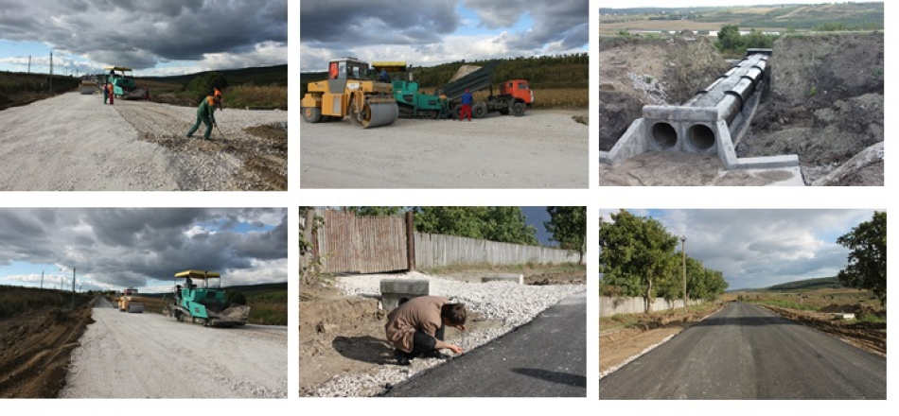
Din septembrie 2014 locuitorii satului Scoreni din raionul Străşeni nu vor mai trebui să mergă pe ocolite pentru a ajunge la Chişinău. Construcţia drumului local L452, care va face conexiunea dintre satele Scoreni şi Malcoci cu ieşire spre traseul internaţional Chişinău-Leuşeni îi va scuti pe localnici să meargă prin oraşul Străşeni pentru a ajunge în capitală. Mai mult, potrivit Svetlanei Tabacari, primar de Scoreni, va exista şi o rută directă Scoreni-Chişinău.
Drumul este construit în cadrul unui proiect aplicat la Agenția de dezvoltare regională Centru și finanţat din sursele Fondului Naţional de Dezvoltare Regională. Acesta urmează să fie dat în exploatare cel târziu în luna septembrie curent. Relevanţa proiectului şi importanţa regională a drumului L452 este evidentă: el va conecta localităţi din două raioane diferite, Ialoveni şi Străşeni, iar satul Scoreni va avea acces direct la traseul internaţional Chişinău-Leuşeni cu trecere prin localitatea Malcoci.
Potrivit directorului Agenţiei de Dezvoltare Regională Centru, Tudor Meşina, succesul unui proiect depinde foarte mult de implicarea autorităţilor publice locale la toate nivelele de implementare a proiectului. Despre construcţia drumului L452 nu are decât cuvinte de laudă. „Este un proiect foarte bun pentru dezvoltarea economică regională. Agenţii economici deja se interesează cât costă un lot de teren la marginea satului Scoreni, ceea ce este un semn pozitiv. Ar putea să fie create noi locuri de muncă, iar satele din această regiune să devină mai dezvoltate", a subliniat Meşina.
Costul total al proiectului este de peste 28 de milioane lei, dintre care au fost valorificate 12 milioane. „Din cauza temperaturilor scăzute din lunile precedente, lucrările de asfaltare au fost sistate, dar imediat ce ne va permite timpul vom continua lucrul. Pînă atunci, chiar dacă este gata varianta albă, circulaţia pe acest segment de drum trebuie să fie interzisă, deoarece se poate deteriora şi acest lucru implică cheltuieli suplimentare", atenţionează directorul ADR Centru. Responsabilul de supraveghere tehnică a proiectului, Andrei Rusnac, susţine că graţie tehnologiilor performante, calitatea drumului va fi net superioară şi va rezista chiar şi maşinilor de mare tonaj.
Pentru a proteja gospodăriile de aluviuni (pietrişul şi alte deşeuri aduse de apele curgătoare), proiectul prevede asigurarea drumului cu un sistem de scurgere pluvial.
adrcentru.md

CONDIȚII EUROPENE! AU FOST RENOVATE DRUMURILE LOCALE DIN NORDUL MOLDOVEI

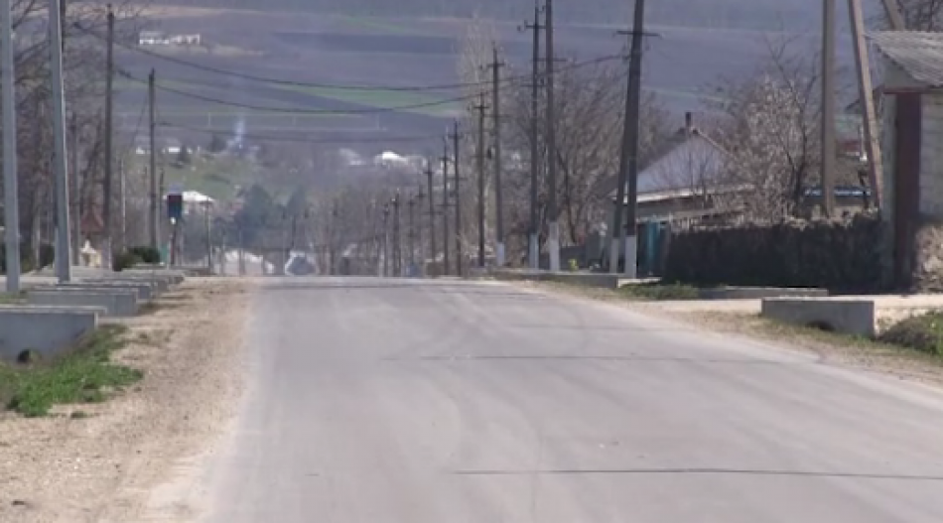
Un an în urmă, podurile din satul Corjeuți, raionul Briceni, se aflau într-o stare avariată și prezentau pericol pentru viețile oamenilor. Datorită unui proiect implementat de către Agenția de Dezvoltare Regională Nord, aceste poduri au fost renovate, iar locuitorii satelor Lipcani, Bălăsinești, Corjeuți și Țârnova au beneficiat de modernizarea drumurilor locale.
„Au fost reparate 7,7 km de drum local, două poduri din satul Corjeuți și au fost instalate semne de circulație pe acest traseu”, a menționat directorul ADR Nord, Ion Bodrug.
Valoarea totală a proiectului este de circa 51 de milioane de lei. Banii au fost alocați din sursele Fondului Național pentru Dezvoltare Regională (FNDR). „Până la reparație, drumurile erau o catastrofă. După reparație, oamenii se miră de calitatea drumurilor. Ne apropiem de Europa”, a precizat primarul localității, Victor Andronic.
În satul Corjeuți, pe ambele părți ale drumului renovat, au fost asfaltate și trotuarele. În zonele renovate, locuitorii satului au sădit arbuști și flori.
Potrivit primarului de Corjeuți, locuitorii vor aduna fonduri pentru a repara toate drumurile din sat. „Planificăm să continuăm reparația drumurilor. Nu așteptăm să ne cadă din cer, trbuie să muncim singuri ca să avem ce ne dorim”, a declarat Andronic.
Rezultatele acestui proiect vor contribui la dezvoltarea economică a satelor Corjeuți din raionul Briceni și satul Trinca din raionul Edineț. ​
agora.md

PROIECTE ÎN REGIUNEA SUD: EVALUAREA SITUAȚIEI PE ȘANTIER
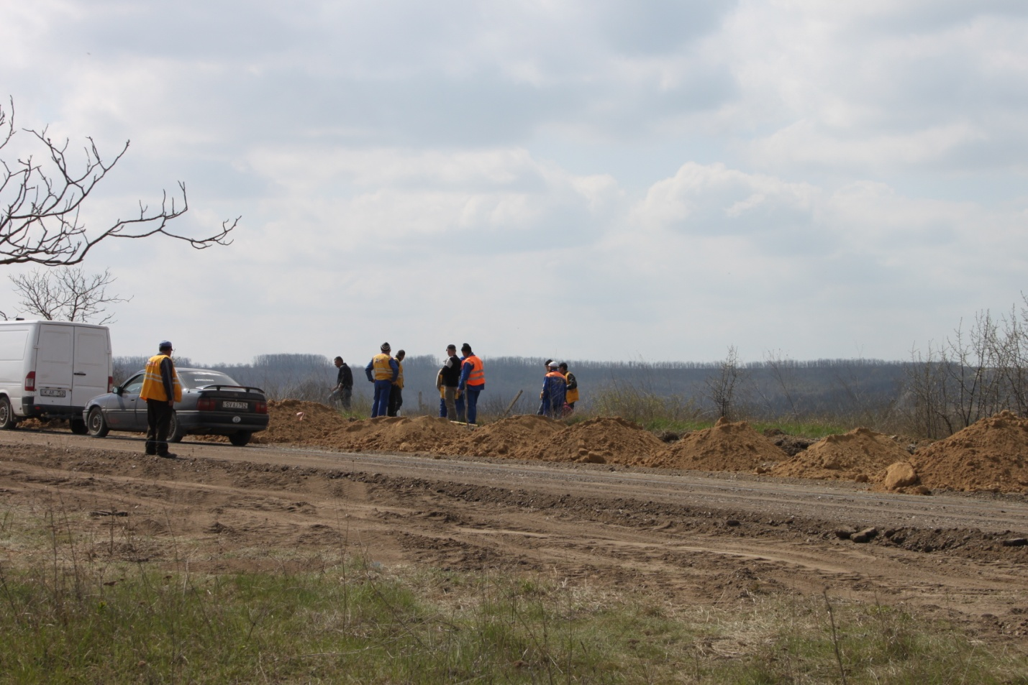
Lucrările în cadrul proiectului "Impulsionarea dezvoltării social-economice în localitățile din cursul inferior al rîului Nistru, cît și a celor din zona de stepă și încurajarea turismului în zona de frontieră, prin renovarea drumului L- 510 Ștefan Vodă-Talmaza", au fost întrerupte pe prioada rece a anului și de la 1 aprilie a.c., au fost reluate. Specialiștii Secției Management Proiecte din cadrul Agenției de Dezvoltare Regională Sud, au efectuat o vizită de monitorizare și evaluare a situației pe șantier, unde au apreciat ritmul accelerat al lucrărilor, dar și execuția calitativă a lucrărilor. A fost așternut primul strat de pietriș pe distanța de 1km (din 9 km rămași). Antreprenorul a inițiat lucrări de pregătire în interiorul satului Talmaza, prin pichetarea traseului, desfacerea bordurei, ș.a. Conform termenilor stabiliți, se preconizează finalizarea obiectului către luna septembrie a anului 2014.
În cadrul aceleiași vizite, a fost semnat contractul de antrepriză pentru etapa a doua a proiectului dat, care vizează construcția drumului de acces din satul Talmaza către satul Cioburciu.
Reiterăm, proiectul "Impulsionarea dezvoltării social-economice în localitățile din cursul inferior al rîului Nistru, cît și a celor din zona de stepă și încurajarea turismului în zona de frontieră, prin renovarea drumului L- 510 Ștefan Vodă-Talmaza" a fost lansat la 24 iunie 2013, pe o durată de 16 luni, costul total fiind de 50 280 963 mln lei, din Fondul Național de Dezvoltare Regională fiind alocate 41 594 351 mln lei .
http://adrsud.md/libview.php?l=ro&idc=340&id=2238

PREȘEDINȚI ȘI VICE-PREȘEDINȚI, PRIMARI ȘI VICE-PRIMARI DIN REPUBLICA MOLDOVA ÎN VIZITĂ OFICIALĂ LA CELE MAI ÎNALTE INSTITUȚII ALE STATULUI ROMÂN ÎN CADRUL UNUI EVENIMENT DEDICAT MEMBRILOR EUROREGIUNII SIRET-PRUT-NISTRU
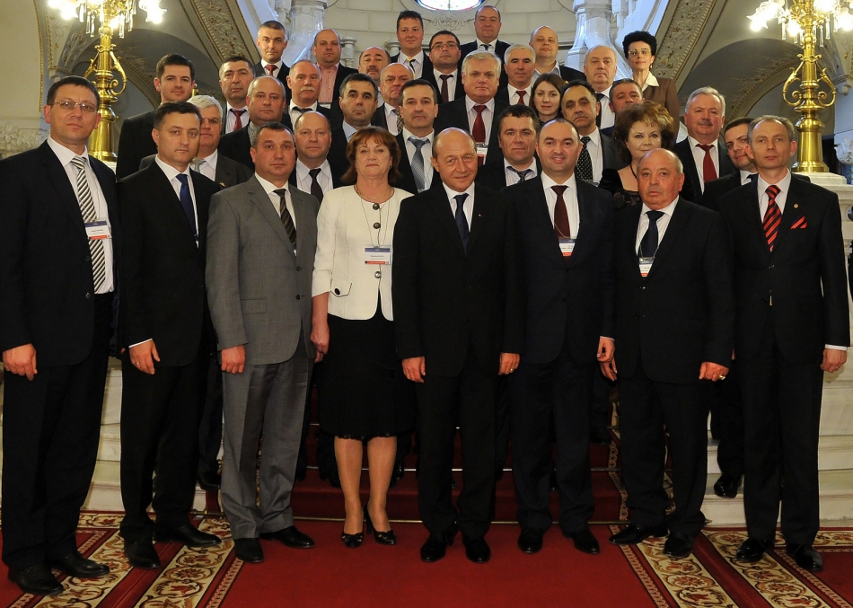
Președinți și Vice-Președinți, Primari și Vice-Primari din Republica MOLDOVA în vizită oficială la cele mai înalte instituții ale statului român în cadrul unui eveniment dedicat membrilor Euroregiunii Siret-Prut-Nistru.
Programul vizitei a cuprins, pe lângă primirea de la Cotroceni, o întâlnire cu Președintele Partidului Național Liberal domnul Crin ANTONESCU, o ședință de lucru cu Primul-Ministru al ROMÂNIEI, domnul Victor PONTA la Palatul Victoria, ședință la care au participat și domnul Liviu DRAGNEA, Prim-Viceprim Ministru, alături de Înaltul Reprezentant al Guvernului domnul Mircea GEOANĂ.
La Palatul Parlamentului a fost organizată o ședință comună cu Uniunea Consiliilor Județene din ROMÂNIA (UNCJR) și Uniunea Consiliilor Raionale din MOLDOVA (UCRM). Cu această ocazie s-a semnat un protocol de colaborare între Euroregiunea Siret-Prut-Nistru și UCRM.
Întâlnirilor cu oameni politici și din administrația locală li s-au adăugat, totodată, întâlniri cu importanți oameni de afaceri din parcurile industriale ale județului Prahova.
Delegația din Republica MOLDOVA a fost întâmpinată inițial la Ploiești de către oficialitățile de prim rang ale județului Prahova. Delegația a fost însoțită pe întreg parcursul vizitei de către domnul Cristian ADOMNIȚEI, Președinte al Consiliului Județean IAȘI, Președinte al Euroregiunii Siret-Prut-Nistru și de către domnul Mircea COSMA, Președinte al Consiliului Județean PRAHOVA.
Vizita, derulată pe parcursul zilelor de 3 și 4 aprilie a avut ca obiective majore: efectuarea de propuneri legislative și macro-economice instituțiilor de prim rang ale statului român care să faciliteze cooperarea transfrontalieră cu impact în buna administrare la nivelul raioanelor și localităților din Republica MOLDOVA, identificarea de județe partenere pentru atragerea în comun de finanțări europene, identificarea de investitori pentru proiecte de dezvoltare ale raioanelor reprezentate.
Vizita a avut un pronunțat caracter pragmatic.
"Este o premieră ce facem noi astăzi aici. Ceea ce poate în sine ar fi o problemă că de 24 de ani nu a mai avut loc un asemenea eveniment în sensul în care întreaga, aproape întreaga administrație publică locală din Republica Moldova să fie prezentă în discuții directe cu guvernul României, pe proiecte concrete şi nu doar pe gânduri bune şi dorinţe de viitor", a spus președintele Euroregiunii Siret-Prut-Nistru, președintele Consiliului Județean IAŞI, Cristian ADOMNIŢEI.
Victor PONTA a promis sprijin pentru construcția a încă un pod peste Prut, a vorbit despre banii alocați guvernului moldovenesc pentru grădinițe şi a exprimat dorința ca, în 2019, când România va deține președinția UE, Republica Moldova să stea la masă cu celelalte state membre. "Nu-mi doresc nimic mai mult decât ca în Moldova să fie prosperitate, să fie liniște, să fie siguranță şi când România va avea președinția Uniunii Europene, în 2019, la masa aceea, la care stau membrii Uniunii Europene, să stea şi Moldova."
Președintele Traian Băsescu, de asemenea, le-a vorbit oficialilor moldoveni despre asistența financiară română pentru instituțiile de învățământ din Republica Moldova, despre Gazoductul Iaşi-Ungheni, dar şi despre semnificația şi importanța introducerii Moldovei în lista țărilor ai căror cetățeni vor călători fără vize în spațiul Schengen.
Următorul eveniment major al Euroregiunii Siret-Prut-Nistru va avea loc la sfârșitul lunii iunie, în Municipiul Bălți, cu ocazia celei de-a doua ediții a Forumului Economic Transfrontalier.
Membrii Euroregiunii Siret-Prut-Nistru sunt județele Iași, Prahova și Vaslui din România, respectiv raioanele Anenii Noi, Basarabeasca, Călărași, Căușeni, Cimișlia, Criuleni, Drochia, Dubăsari, Fălești, Florești, Glodeni, Hîncești, Ialoveni, Leova, Nisporeni, Orhei, Rezina, Rîșcani, Sîngerei, Soroca, Strășeni, Șoldănești, Ștefan Vodă, Telenești, Ungheni și municipiul Bălți, din Republica Moldova.
Euroregiunea își propune să dezvolte proiecte transfrontaliere în domenii care variază de la economie la social și cultural, de la infrastructură la dezvoltare durabilă în concordanță cu strategiile de dezvoltare ale administrațiilor locale.
http://adrcentru.md/libview.php?l=ro&idc=340&id=2190&t=/Noutati/Preedinti-i-Vice-Preedinti-Primari-i-Vice-Primari-din-Republica-MOLDOVA-in-vizita-oficiala-la-cele-mai-inalte-institutii-ale-statului-roman-in-cadrul-unui-eveniment-dedicat-membrilor-Euroregiunii-Siret-Prut-Nistru

ȘEDINȚĂ DE COORDONARE A LUCRĂRILOR DE CONSTRUCȚIE A DRUMULUI DE ACCES CĂTRE MĂNĂSTIREA VĂRZĂREȘTI

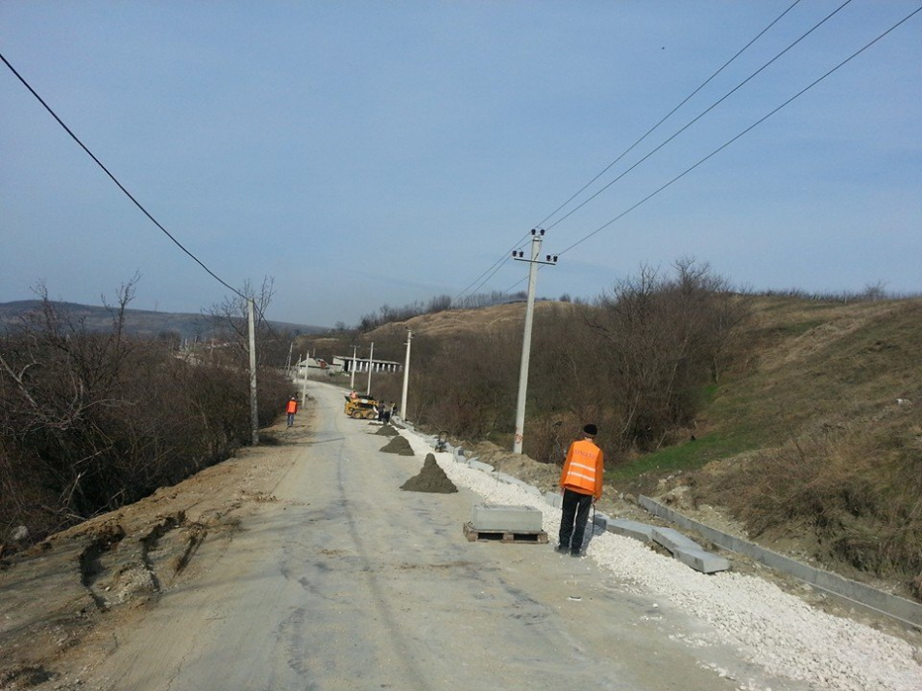

La data de 10 aprilie 2014, a avut loc o ședință de coordonare a lucrărilor de construcție a drumului de acces către Mănăstirea Vărzărești cu ieșirea către centrul raional Nisporeni. Această deplasare a avut loc în cadrul proiectului "DEZVOLTAREA INFRASTRUCTURII DE TRANSPORT PENTRU VALORIFICAREA POTENȚIALULUI TURISTIC A REGIUNII DE DEZVOLTARE CENTRU", care este implementat de Agenția de Dezvoltare Regională Centru (ADR Centru), din sursele Fondului Național de Dezvoltare Regională (FNDR).
Proiectul propus urmărește creșterea lungimii drumurilor locale reabilitate cu 6 km, care va contribui la crearea unor comunități durabile și creșterea numărului de vizitatori la principalele obiective turistice a raionului Nisporeni, sprijinirea dezvoltării mediului de afaceri în regiune și crearea locurilor de muncă; îmbunătățirea infrastructurii de acces prin implementarea unor măsuri preventive, cum ar fi semnalizarea rutieră, care vin în sprijinul siguranței transportului, al scurtării timpului de deplasare și al scăderii consumului de combustibil, direcționarea traficului rutier pe o alternativă mai scurtă, asigurarea infrastructurii de transport existentă, modernă și durabilă, în vederea dezvoltării sustenabile a economiei și a îmbunătățirii calității vieții, facilitarea accesului excursioniștilor și pelerinilor la principalele obiective turistice a raionului Nisporeni. Totodată proiectul va contribui la dezvoltarea și creșterea potențialului turistic din raionul Nisporeni.
În urma implementării proiectului, obiectivele turistice vor fi incluse în rutele turistice naționale „Zona turistică Vest", actualmente fiind marginalizate din cauza lipsei drumului de acces.
http://adrcentru.md/libview.php?l=ro&idc=340&id=2194&t=/Noutati/edinta-de-coordonare-a-lucrarilor-de-constructie-a-drumului-de-acces-catre-Manastirea-Varzareti

INVESTIŢII DE 150 MIL. LEI PENTRU EFICIENŢA ENERGETICĂ A INSTITUŢIILOR PUBLICE

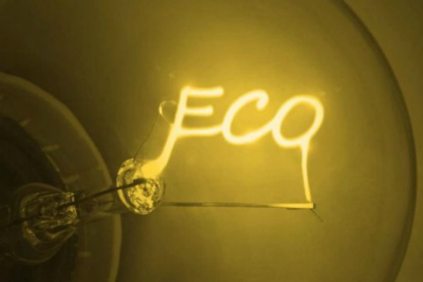Fondul pentru Eficienţă Energetică va investi 150 mil. de lei în edificiile înstituţiilor publice, pentru finanțarea proiectelor în domeniul eficienţei energetică şi surselor de energie regenerabilă. Potrivit raportului de activitate a fondului pentru primul trimestru, prezentat la opt aprilie curent, au fost depuse 195 propuneri de proiect, iar 98 au fost deja evaluate.
Finanţarea are loc în cadrul apelului de propuneri de Proiect nr. 3, care a demarat în ianuarie curent. Suportul financiar din partea fondului va constitui cel mult 75% din costul total al proiectului, iar contribuţia solicitantului trebuie să fie de cel puțin 25%.
Potrivit raportului prezentat la şedinţă, în primul trimestru fondul s‐a axat pe două activităţi principale. Prima este coordonarea caietelor de sarcini, iar a doua - oferirea consultanţei beneficiarilor privind perfectarea dosarelor în cadrul apelului de propuneri de Proiect nr. 1 și lansarea apelului de propuneri de Proiect nr. 3 pentru sectorul public.
În cadrul şedinţei au mai fost înaintate propuneri de modificare a structurii organizatorice şi a manualului operaţional al Fondului, precum şi intenția de lansare a apelurilor de propuneri de proiect pentru sectorul privat şi iluminat public. Totodată, a fost comprimat termenul de programare a solicitanţilor pentru Apelul de propuneri de proiect nr. 3 cu scopul optimizării procesului de evaluare a dosarelor.
Precizăm că pentru anul curent Fondul pentru Eficienţă Energetică şi-a propus valorificarea unui buget de 300 mil. de lei. pentru proiecte de eficienţă energetică şi surse de energie regenerabile din sectoarele public şi privat în toate raioanele ţării.
http://eco.md/index.php/economie/energetica/item/1253-fondul-pentru-eficien%C5%A3%C4%83-energetic%C4%83-va-aloca-150-mil-lei-pentru-eficien%C5%A3a-energetic%C4%83-a-institu%C5%A3iilor-publice

O PROBLEMĂ IMPORTANTĂ CU CARE SE CONFRUNTĂ REPUBLICA MOLDOVA ESTE GESTIONAREA DEŞEURILOR
Ministrul Mediului, Gheorghe Șalaru, a participat la a doua ediţie a Conferinţei “Societatea Europeană a Reciclării – Resurse Naturale şi Managementul Deşeurilor”, care s-a desfășurat în perioada 09-10 aprilie la București și a fost organizată de către Asociaţia „Planeta Verde”, transmite Curentul.md.
Gestionarea deşeurilor reprezintă una dintre problemele importante cu care se confruntă Republica Moldova în activităţile de protecţie a mediului. În prezent, problema deşeurilor se manifestă, tot mai acut, din cauza creşterii cantităţii şi diversităţii acestora, precum şi a impactul lor negativ, tot mai pronunţat, asupra mediului înconjurător. Dezvoltarea urbanistică şi industrială a localităţilor, precum şi creşterea generală a nivelului de trai al populaţiei, antrenează producerea unor cantităţi din ce în ce mai mari de deşeuri.
O problemă importantă a sistemului de gestionare a deşeurilor o constituie aria scăzută de acoperire a localităţilor cu servicii de salubrizare. Astfel, la nivel naţional, doar 50 % din populaţie beneficiază de servicii de salubrizare, ponderea în mediul urban fiind de aproximativ 80 % şi de doar 20 %, în mediul rural.
Strategia privind gestionarea deşeurilor pentru anii 2013-2027 a apărut din necesitatea identificării obiectivelor şi politicilor de acţiune, pe care Republica Moldova trebuie să le urmeze în domeniul gestionării deşeurilor în următorii cincisprezece ani.
Guvernul RM va stabili cadrul legal şi instituţional necesar pentru a sprijini alinierea treptată a practicilor noastre de gestionare a deşeurilor la cele ale Uniunii Europene. Prin intermediul unor parteneriate la nivel internaţional, naţional şi local, va fi încurajată atragerea nivelului necesar de investiţii pentru a permite dezvoltarea durabilă a sectorului, în conformitate cu necesităţile prioritare şi într-un ritm accesibil pentru societate.
Elena Mocreac/curentul.md

